
ДИКИЙ пЕРЕГОН
#ДикийПерегон

ОБЩИЕ ПОЛОЖЕНИЯ

Контакты
Организатор ПЕРЕГОНА - команда Radialka Trail Team.

Радиалка, группа ВК
Радиалка Т-новости
Радиалка Т-общение участников

Перегон, Т-новости https://t.me/dikiiperegon
Перегон, Т-чат участников https://t.me/+cIUaISjQ5po3NThi
Перегон, группа ВК https://vk.com/dikiiperegon
radialka24@mail.ru
Положение https://docs.google.com/document/d/1mqk2RwpI7NiB2EhwosjCoLYewk5slM5SppccOwJzx0A/edit?usp=sharing

ЗАЛ СЛАВЫ (Перегоны, участники, время прохождения, отзывы участников)
Арсаки-Карабаново-Киржач
Малоярославец-Хрустали-Протвино
Ступино-Турово-Серпухов

График проведения Перегонов 2025 (масс-старт)
6 апреля - Перегон Арсаки - Киржач, 30 и 55 км
31 мая Перегон Малоярославец - Протвино, 30 И 85 км
15 ноября Ступино-Серпухов, 25 и 45 км

ДИКИЙ ПЕРЕГОН - серия линейных ультра марафонов по треку с самообеспечением (далее - Перегон).

Идея проекта
Пройти все Перегоны, составляющие кольцо протяженностью более 1000 км по дальнему Подмосковью и прилегающим областям между крупными населенными пунктами.

Каждый год будет открываться несколько новых Перегонов для прохождения с масс-стартом: до тех пор, пока, пока кольцо не будет замкнуто.
Заочно можно проходить любые открытые Перегоны или их части.

Длина каждого перегона от 40 до 100 км.

Предусмотрено два формата прохождения Перегона: Ультра и Лайт.

- Формат Ультра - идейно основной формат, предполагающий прохождение всей дистанции налегке, без остановок на ночевку: будь то перегон на 50 км или 100 км.
Заброску вещей на финиш осуществляют организаторы.

Те, кто пока не готов к сверх длинным дистанциям, могут пройти Перегон с ночевкой. В таком случае они стартуют с остальными участниками (масс-старт), ночуют где хотят и финишируют самостоятельно.

Допускается прохождение Перегона за несколько раз.
Например, Перегон 55 км Арсаки-Карабаново (финиш лайта 30 км)-Киржач. В один день участник проходит участок Арсаки-Карабаново, в любой другой день Карабаново-Киржач.

- Формат Лайт - часть Перегона, длиной до 30 км с финишем в месте с хорошей или отличной транспортной доступностью. Формат для тех, кто не готов к сверх длинным дистанциям или не хочет тащить бивачные вещи для ночевки. Лайт проходится за световой день без ночевки.

Дорожное покрытие на маршруте, проходимость
Каждый перегон прокладывается по дорожной грунтовой сети, грейдерам, просекам. Проходимость каждой дистанции от хорошей до очень хорошей. Протяженные азимуты через леса, болота, вообще сложно проходимые, медленные участки - сведены к минимуму. Могут встречаться участки дорог с малым трафиком, грейдеры. Фокус на скоростных пешеходных дорогах.

Награждение
Все участники Перегона попадают в Зал Славы и награждаются памятным магнитом\значком на финише.

Участники Ультры получат медали за пройденные Перегоны.

Волонтерам
Приглашаем волонтеров на разведку, тестирование и участие в проведение перегонов (встреча на финише, на промежуточных точках, авто сопровождение и т.п.).

ПЕРЕГОН Ступино - Серпухов 15.11.2025

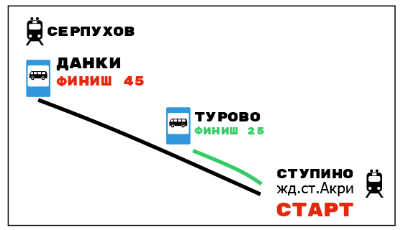

1. ТРЕК

Контроль прохождения маршрута: показать трек на финише

https://nakarte.me/#m=13/54.89512/37.69409&l=O&nktl=Q3nDW_fhXL561R3TaiJL0Q

Трек идет прям станции в Ступино и от финиша до остановки через родник в Данках, поэтому километраж трека чуть больше.
Отмечены хорошие места для ночевки у старта и финиша.
У старта родник пересох, берите воду с собой.

Замечания к треку

4 км - Переход Сколковского шоссе БЕЗ ПЕШЕХОДНОГО ПЕРЕХОДА, обзор хороший
7 км - Переход Каширского шоссе БЕЗ ПЕШЕХОДНОГО ПЕРЕХОДА, обзор налево ограничен (поворот и возвышенность), направо отличный.
Ориентироваться на звук, пройти правее по обочине и перейти.
7.5 км - переход трассы ДОН.
Под трассой есть водопропускная труба h2м. В начале и конце 10 см вязкого песка.
Трубу на прошлой неделе еще ремонтировали, 8.11 там работ уже не было. Работы велись на переходе ЧЕРЕЗ дон.

"Дон" переходил по водопропускной трубе: строительные работы непосредственно на ней завершены, рабочих нет, но подход и выход в вязкой песчаной грязи глубиной от 10 см
а подход к наземному переходу наоборот был в работе
после туннеля минут на 10 остался без навигации
сам туннель сухой, чистый, тёмный, высотой не менее 2х метров"
Смотрите по ситуации, вероятней всего вам идти через трубу.

13 км - брод гл 15 см. Можно перепрыгнуть

14 км - брод Киреевки.
в пойме реки ямы, в траве не видны

17 км - на верховом болоте прибавилось воды. Можно обойти болото краем: левее

22 км - заброска для участников лайт 25. Мощная поваленная сосна, фото в посте ВК

24 км - Турово, пятерочка, финиш лайт 25.

37 км - Дикий Хайвей 7 км. Сырой и не беговой.

2.Характеристика полигона
На пути участников преобладают грунтовки, тропы, просеки и пропашки.
Есть пересечение шоссе с низким трафиком без пешеходного перехода (желающие могут изменить маршрут и перейти шоссе по переходу).
Встречаются азимуты 200 м (лес чистый), броды ⅕, протяженные небеговые, но хорошо проходимые участки.
Фото с дистанции - в альбоме старта ВК

2.Место старта, дорога на старт

Стартовая поляна находится в 1 км от ст. Акри.

Рядом родник, но пересох.У станции Пятерочка. Лес около старта сосновый, с завалами и подлеском: прекрасно подходит для ночевки.

3.День и время старта.
Старт в формате масс-старт для всех дистанций 15 ноября.

Для ночующих с пятницы - старт в 8:00,
для всех остальных - под три электрички (в 9:00, 10:00 и 11:00).

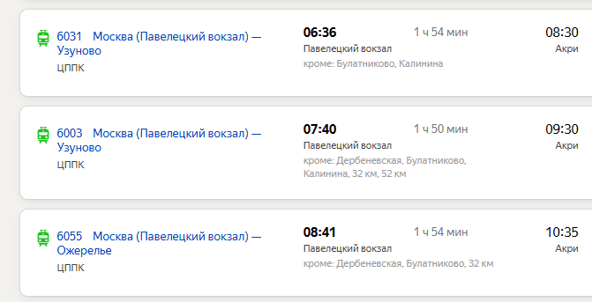

В заочном формате Перегон можно пройти в любой день с 29.10.2025.

Участникам, решившим участвовать заочно, необходимо отписаться организаторам перед выходом на маршрут и по итогу прохождения прислать трек.

Допускается прохождение дистанции 45 км с ночевкой. Участники ночуют где хотят, фиксируя время ночевки и время финиша самостоятельно. Финишный приз будет спрятан на финише (если участники финишируют после закрытия финиша).

4.Время финиша

Финиш УЛЬТРА 45 - Данки. Турово - промежуточная точка.

Финиш работает до 22:00 15 ноября. Контрольного времени для дистанции 45 км нет.

В 1 км от финиша автобусная остановка и Пятёрочка. По пути к остановке есть родник.

Расписание автобуса Данки-Серпухов

Финиш ЛАЙТ 25 Турово

Участники лайт 25 финишируют в Турово. Здесь автобусная остановка и Пятёрочка.

В связи с тем, что километраж ультры небольшой, мы рассчитываем, что почти все участники выберут максимальную дистанцию 45 км. Поэтому организаторов в Турово не будет.

Контрольного времени для дистанции 25 км нет.

Фиксация финиша - селфи команды на остановке в Турово.

Финишный приз и перекус будут оставлены участникам недалеко от Турово.

Расписание автобуса Турово-Серпухов (автобус большой, оплата тройкой\картой)
12:24, 14:57, 18:32, 21:16

6.Ссылки на регистрацию и протокол

Регистрация

Участники и Зал Славы (финишный протокол)

Желающие пройти Перегон заочно регистрируются по ссылке выше и уведомляют нас о дате выхода на маршрут. Писать в ТГ @vikatalova

6.Стартовые взносы

 | При оплате взноса 28.10 - 10.11 |  | При оплате взноса  11.11-15.11
Стартовый взнос с одного участника 18+ | 2000 ультра  1500 лайт |  | 2500 ультра  2000 лайт
Возврат взноса | возврат до 10.10 бесплатно, с 11.10 с удержанием 500 руб. |  | возврат с удержанием 500 руб до 13.11

Дети до 14 лет бесплатно, дети 15-17 лет участвуют со скидкой 30%.
При регистрации просьба указывать возврат в скобках.

Взнос за заочное участие не зависит от даты оплаты и составляет 1500 руб за ультру 45 км, и 1000 руб за лайт 25 км.

Оплата участия - перевод на номер 89151983226 Виктория Сергеевна К. (Сбер, Т-Б)
В комментарии к переводу указывайте фамилию или присылайте скрин оплаты на radialka24@mail.ru

7. Заброска вещей на финиш
Заброска вещей на финиш возможна только для участников ультра 45.
Объем заброски составляет 40 литров (снаряга для ночёвки).

8. Обязательное снаряжение:
- устройство для записи трека и навигации
Навигатор или смартфон. В режиме записи трека смартфон быстро разряжается, обязательно берите power bank и шнур.
- фонарь (темно уже в 17:30)
- личная аптечка (тканевый пластырь, эластичный бинт, бинт, антисептик, обезбол)

9. На финише участников ждет финишный магнит, чай, пиво и перекус.

ПЕРЕГОН Малоярославец-Протвино 31.05.2025
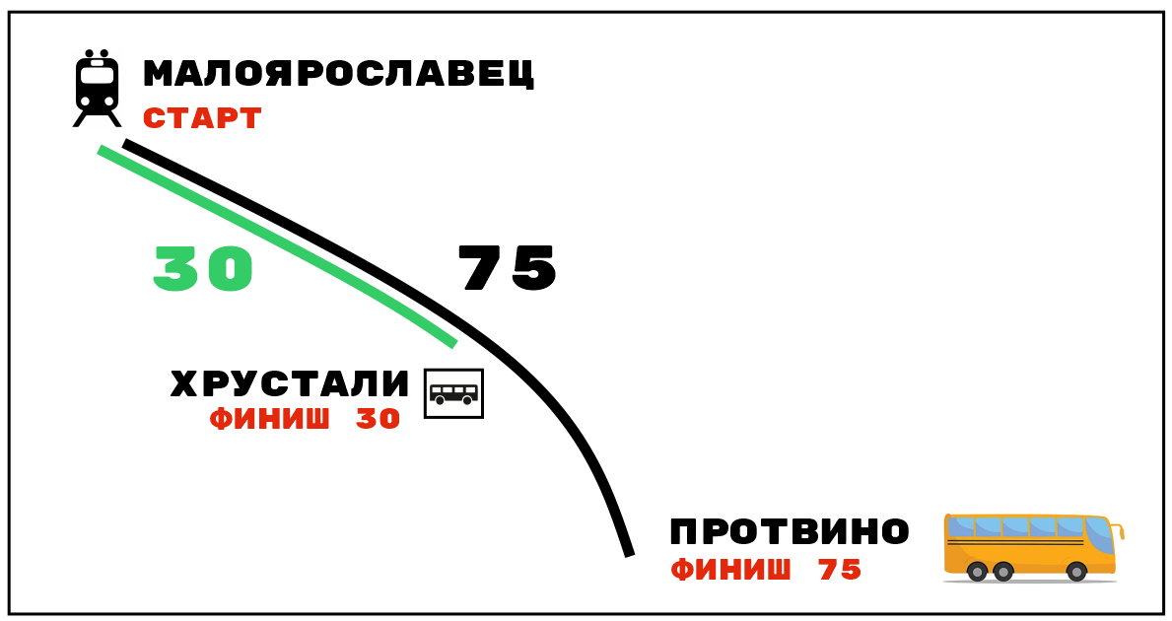

1. ТРЕК
https://nakarte.me/#m=14/54.99943/36.50285&l=O/F&nktl=rPv2mkLcXbDDbKj3JmJJaA (трек обновлен на четвертом километре 4.06 в связи с расширением Киевского шоссе)

Контроль прохождения маршрута: показать трек на финише
*В заочном формате пройти Перегон можно до публикации трека. Желающие - отпишитесь в ТГ.

2.Характеристика полигона
Еловые, лиственные леса, хорошо развита сеть грунтовых дорог средней и хорошей проходимости. Частые перепады высот, 20-60 метров.

Воду из ручейков и речек необходимо кипятить. Родники есть на 10, 30 и 50 км.

Фото с дистанции: https://vk.com/album-173437464_305551987

2.Место старта, дорога на старт
пост ТГ с фото - https://t.me/dikiiperegon/110

Стартовая поляна находится в 2 км от ст. Малоярославец.
Путь на старт - https://nakarte.me/#m=18/54.99458/36.49403&l=O&nktl=osl2tFEloZqEsUtGqb6IFA

Рекомендуем участникам лайт30 ехать на старт на электричке. Киевское шоссе после Наро-Фоминска в активном ремонте, сужение местами до 1 полосы. Ну или максимально поздно\рано.
Кто поедет на машине, оставьте машину на организованной парковке легковушек у бетонного завода.

В зоне ночёвки чистый еловый лес с кучей дров. Рядом дорога из плит, по которой мееедленно ездят грузовики с бетонного завода. В зоне ночевки их особо не слышно, не мешают.

*Рядом плотное редколесье. Там можно спрятать вещи, чтобы не тащить на лайт30.
Место старта и ночевки совершенно не проходное. Точка на треке для схрона называется "ужасное редколесье")

Воды на старте нет.

Есть родник в 1.5 км от старта (в 100 м от линии трека).
К сожалению, родник начали заваливать строительным мусором. Но с водой все в порядке. Напор мощный.

3.День и время старта. Старт в формате масс-старт для всех дистанций 31 мая в 8:00 (для ночующих с пятницы) и 10:00 (кто едет на экспрессе) и в 10:45.

В заочном формате Перегон можно пройти в любой день до или после 31 мая.
Участникам, решившим участвовать заочно, необходимо отписаться организаторам перед выходом на маршрут и по итогу прохождения прислать трек.

4.Время финиша
Финиш ЛАЙТ 30 Хрустали
С 13:00 до 18:00 31 мая
Расписание автобуса Хрустали -Малоярославец 7:15, 9:35, 11:30, 14:25, 16:45, 19:05. Лучше быть на остановке минут на 10 раньше.

Автобус следует по маршруту Недельное - Хрустали - Малоярославец. И отправляется из Недельного в 6:50 9:10 11:05 14:00 16:20 18:40

Финиш УЛЬТРА 75 Протвино.
До 11:00 1 июня

Допускается прохождение дистанции с ночевкой. Участники ночуют где хотят, фиксируя время ночевки и время финиша самостоятельно. Финишный приз будет спрятан на финише (если участники финишируют после закрытия финиша).

5.Регистрация
https://forms.gle/BrJmj8kWL2biL3h5A

Желающие пройти Перегон заочно регистрируются и обязательно заранее уведомляют нас о дате выхода на маршрут. Писать в ТГ @vikatalova

Зарегистрированный на масс-старт участник обязан снять заявку в случае пропуска Перегона, в противном случае он попадает в черный список.
Чтобы снять заявку, нужно отписаться на почту или в ТГ.

Участники и финишный протокол
https://docs.google.com/spreadsheets/d/1jTrbocf6t3F6oAS9kbN7b5bmnbcHDKlxfVKib-MYP0k/edit?usp=sharing

6.Стартовые взносы
Ультра 75 км: 3500 руб с участника / 2000 заочно.
Лайт 30 км: 2000 руб с участника /1000 заочно.

Оплата участия - перевод на номер 89151983226 Виктория Сергеевна К.

Регистрация на очное участие до 29 мая включительно.
Передача слота бесплатно до 30 мая включительно.
Возврат слота с удержанием 1000 руб до 30 мая включительно.

7. Заброска вещей на финиш
а) Лайт - 20 литров (сменные вещи). Громоздкие тяжелые вещи можно спрятать у старта в редколесье.
б) Ультра - 50 литров (снаряга для ночёвки)

8. Обязательное снаряжение:
- устройство для записи трека и навигации
Навигатор или смартфон. В режиме записи трека смартфон быстро разряжается, обязательно берите power bank и шнур.
- фонарь
- личная аптечка (тканевый пластырь, эластичный бинт, бинт, антисептик, обезбол)

9. На финише участников ждет финишный магнит, пиво (алко и алко фри) и перекус.

ПЕРЕГОН Арсаки-Киржач 5.04.2025

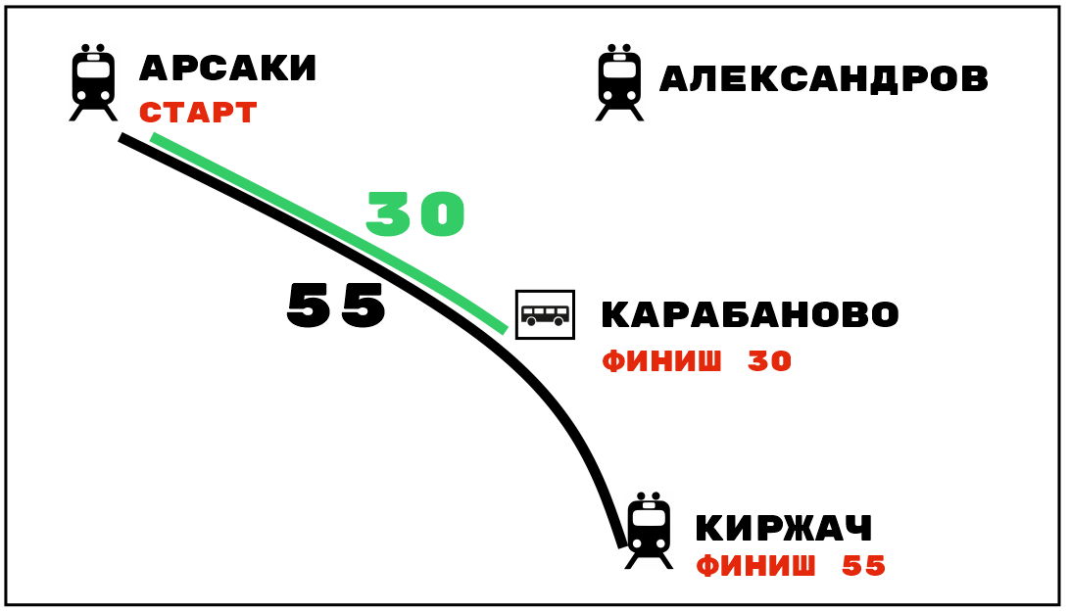

Пергон Лайт 30 км, Арсаки-Карабаново
Работа финиша в Карабаново с 14:00 до 17:00
Организаторы не осуществляют заброску вещей участников со старта на финиш.

Пергон Ультра 55 км Арсаки-Киржач
Допускается прохождение дистанции с ночевкой. Участники ночуют где хотят, фиксируя время ночевки и время финиша самостоятельно. Финишный приз будет спрятан на финише (если участники финишируют после закрытия финиша).

Работа финиша в Киржаче до 21:00 сб

Организаторы осуществляют заброску вещей участников со старта на финиш. Объем 40 л на человека.

Время старта. Старт в формате масс-старт для всех дистанций 5 апреля в 8:30 и в 10:30 (время под приходящие электрички, может быть скорректировано)

В заочном формате Перегон можно пройти в любой день после 5 апреля.

Место для ночевки около старта - https://t.me/c/2441773843/832

Как уехать в Москву из Карабаново
На автобусе Карабаново-Александров (каждые 20 мин, время в пути 20 мин) и потом на электричке до Москвы

Как уехать в Москву из Киржача
а) На электричке 19:37, 21:06 из Киржача с пересадкой в Александрове (время пересадки 40 мин)

Дорога туда-обратно проходит по железнодорожной ветке Москва - Александров. Поэтому можно приехать на старт в Арсаки на машине и оставить ее у станции.

б) Автобус Киржач - Москва (последний в 18:00)

в) Киржач - Орехово Зуево

Регистрация
https://forms.gle/hBrKUuRB1YSaTWqR7

Желающие пройти Перегон заочно регистрируются и обязательно заранее уведомляют нас о дате выхода на маршрут. Писать в ТГ @vikatalova

Участники
https://docs.google.com/spreadsheets/d/1WDDDUKGwRm7xzZgVP4PLZ5F9fQOAD5oLEfM5n6xgJcs/edit?usp=sharing

Зарегистрированный на масс-старт участник обязан снять заявку до 3 апреля включительно в случае пропуска Перегона, в противном случае он попадает в черный список.
Наказание таким пока не придумали, но придумаем!

2) Регистрация на Перегон в заочном формате - в любое время (по ссылке выше). Перед выходом на маршрут необходимо отписаться организаторам, чтобы вы попали в списки участников Перегона и получили все причитающиеся памятные сувениры.

Как снять заявку: написать на почту\ТГ чат.

Как поменять данные в заявки: После регистрации на указанную при регистрации почту придет письмо от forms-receipts-noreply@google.com с ссылкой, перейдя по которой можно внести изменения в заявку. Письмо может попасть в папку спам.

Стартовый взнос
Стартовый взнос составляет 2000 руб с участника (очно, оплата наличными на старте) / 1000 руб (заочно, перевод на номер 89151983226 Виктория Сергеевна К.)

Характеристика полигона: Еловые, лиственные, сосновые леса, хорошо развита сеть грунтовых дорог, пропашек, чистых просек. Незаросший проходимый газопровод и ЛЭП.

Фото альбом с дистанции и со старта: https://vk.com/dikiiperegon?z=album-173437464_256511862

Обязательное снаряжение:
- устройство для записи трека и навигации
Навигатор или смартфон. В режиме записи трека смартфон быстро разряжается, обязательно берите power bank и шнур.
- фонарь
- личная аптечка (тканевый пластырь, эластичный бинт, бинт, антисептик, обезбол)

Трек перегона Арсаки-киржач
Родники/колодцы: 17, 32, 40 км. Магазины: 40 км.

Контроль прохождения маршрута: показать трек на финише

На финише участников ждет пиво\кола и большой фирменный бутер.

